Seminarraumbuchung

Ansprechperson

Firma: Klicken Sie hier, um den Firmennamen einzugeben.
Frau/Herr: Klicken Sie hier, um die Ansprechperson einzugeben.
Telefon: Klicken Sie hier, um Ihre Telefonnummer einzugeben.
E-Mail: Klicken Sie hier, um Ihre E-Mail-Adresse einzugeben.

Rechnungsanschrift

Firma: Klicken Sie hier, um den Firmennamen einzugeben.
z. H.: Klicken Sie hier, um z. H. einzugeben.
Adresse: Klicken Sie hier, um die Adresse einzugeben.
PLZ/Ort: Klicken Sie hier, um die PLZ/den Ort einzugeben.
Land: Klicken Sie hier, um das Land einzugeben.

Informationen zum Seminar

Personenanzahl: Klicken Sie hier, um die Personenanzahl einzugeben.
Trainer: Klicken Sie hier, um den Namen des Trainers einzugeben.
Ankunft: Klicken Sie hier, um die Ankunft des Trainers einzugeben.

Sonstige Informationen

Klicken Sie hier, um sonstige Informationen einzugeben.

Halbtags 4h

☐ Van Gogh 16 - 60 Personen, 62,21 m² € 140
☐ Bertha von Suttner 12 Personen, 36,77 m² € 75

Datum: Klicken Sie, um ein Datum einzugeben.
Von: Uhrzeit hier eingeben Bis: Uhrzeit hier eingeben

Ganztags

☐ Van Gogh 16 - 60 Personen, 62,21 m² € 195
☐ Bertha von Suttner 12 Personen, 36,77 m² € 110

Datum: Klicken Sie, um ein Datum einzugeben.
Von: Uhrzeit hier eingeben Bis: Uhrzeit hier eingeben

Catering

☐ Kein Catering
☐ C1: Kaffee und Getränke p. P. 13,50 €
☐ C2: Kaffee, Getränke, Miniplunder und Obstkorb p. P. 17,50 €
☐ C3: Kaffee, Getränke, Miniplunder, Obstkorb und Mittagessen p. P. 32,-€
☐ Wunsch-Catering: Klicken Sie hier, um ein Wunsch-Catering einzugeben.

Tischanordnung

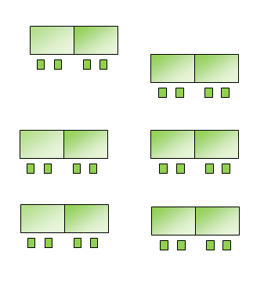
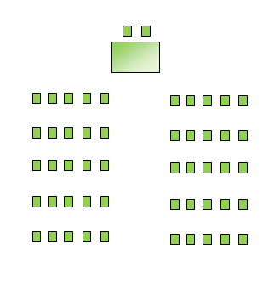
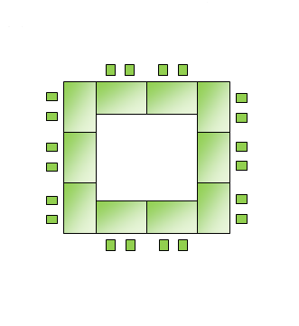
☐ ☐ ☐
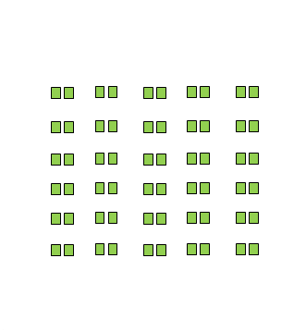
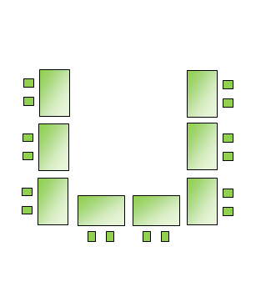
☐ ☐ ☐
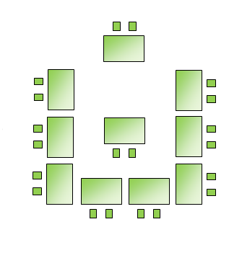
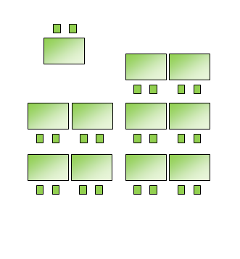
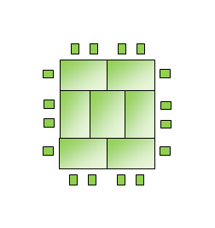
☐ ☐ ☐

Eigene Tischanordnung:
Klicken Sie hier, um eine eigene Tischordnung einzugeben oder fügen Sie ein Foto ein.

